土茯苓清热解毒 预防手足口
手足口病是由肠道病毒感染引起的急性传染病，目前在我国部分地区流行的主要是EV71病毒感染所致，临床以发热，手、足、口、臀部出现皮疹、疱疹为主要特点，可伴有上呼吸道感染症状，严重时可引起脑炎、脑脊髓炎等。中医认为此病属于“湿病”，主要为外感时邪湿热疫毒所致。防治此病首先是要做好个人和家庭卫生，杜绝传染。另外多吃土茯苓可以预防此病。
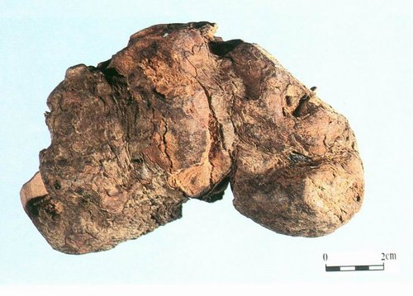
土茯苓是我们广东在春天时常入汤羹的药材，它全年均可采收，但以春、秋为采收旺季，因此时浆水足，粉性大，质佳。作为药材来说它性平，味甘淡，归肝、胃经，有除湿，解毒，通利关节功效。用于湿热淋浊、瘰疬、疥癣及汞中毒所致的肢体拘挛，筋骨疼痛。

土茯苓赤小豆煲排骨
分量：3到5人份
功效：预防手足口病，清湿热解湿毒
材料：土茯苓40克，赤小豆30克，祛湿豆50克，排骨300 克，水10碗，陈皮1/4个；
做法：土茯苓、赤小豆和祛湿豆略微浸泡。排骨切块洗净，所有材料一起放进瓦煲内，加入清水约10碗量，武火煲沸后，改为文火煲至2小时。饮用时加入适量食盐便可。

土茯苓炖草龟
分量：3到4人份
功效：清热解毒，祛湿除痹，适合春季皮肤病尤其是牛皮癣患者
材料：土茯苓50克，草龟1到2只，姜3片，瘦肉100克，水1500毫升；
做法：土茯苓稍微浸泡，瘦肉切块洗净。草龟请档主宰杀干净，所有材料一起下锅，隔水炖两个半小时，即成。
挑选土茯苓小贴士
土茯苓是野生药材，如果是单个买的话，以外表红褐色，内色微红，质坚实，断面筋少粉足者为佳；若是土茯苓片则以片薄、整齐、筋少粉足者为上。不过有些无良商家会以其他植物根茎来冒充，买的时候要留意。通常会用来假冒土茯苓的有两种，一是菝葜，也被称为红土茯苓，也可入药，不过就比土茯苓坚硬，断面淡红棕色，有纤维性。其次是同科植物肖菝葜、短柱肖菝葜和华肖菝葜的干燥块茎，它在四川和长江以南地区被叫做白土茯苓，也可入药。它们外表为不规则的片、块，外皮灰褐色，已剥落部分呈黄褐色。切面白色、淡棕或淡黄，质地致密，略显粉性，气微，味淡。买时请看清。

